|  |  |  |  |
| --- | --- | --- | --- |
| **Controle de Versões** | | | |
| **Versão** | **Data** | **Autor** | **Notas da Revisão** |
| 1.0 | 26-09-2016 | LUCAS MIRANDA | ELABORAÇÃO INICIAL |

**LINXWEB**

Quando abrirem o pedido do cliente e o cliente tiver algum limite cadastro na abertura do pedido irá aparecer o limite disponível. Quem cadastra esses limites é o Atacado Comercial.

No print abaixo o Cliente “A Casa Azul” tem limite de R$ 60.000, então a cada inclusão do produto esse limite vai diminuindo.

1 – Abertura do Pedido mostra o limite disponível do cliente

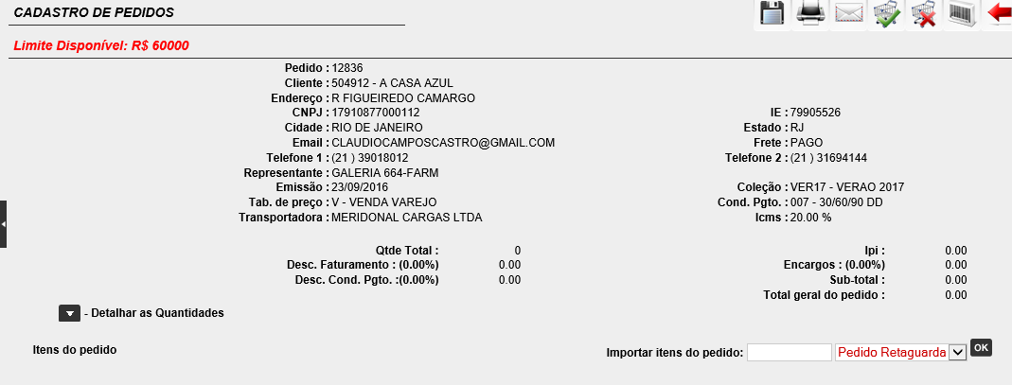

**Inclusão / Alteração do produto**

2 – Incluindo o produto, no print abaixo inclui o produto e mostra o limite atingido e o limite disponível. O cliente só pode fazer compra até 100% do limite.

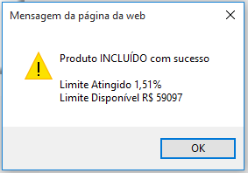

3 – Inclusive na alteração de quantidade o sistema contabiliza o limite.

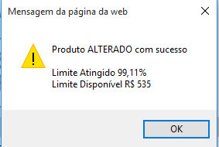

4 – Atingindo o Limite, o sistema mostra o limite que está sendo utilizado e o limite que foi digitado para o produto.

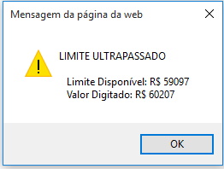

Na tela de pedidos mostra o limite que ele tem para ser utilizado.

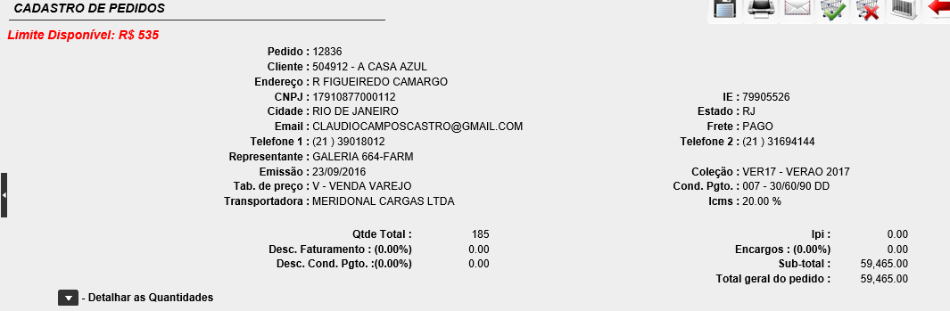

Atingido o limite o sistema bloqueia para inclusão / alteração do produto digitado. Deve fazer os ajustes das quantidades, o total do pedido ficou R$ 59,465.00 e o limite do cliente é R$ 60.000.00 com isso o disponível ficou R$ 535.00.

**Lucas Miranda**

**Departamento de TI**